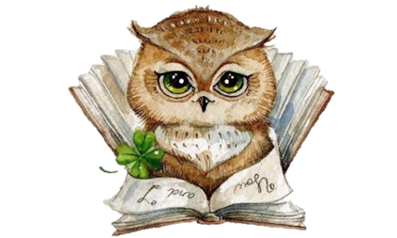
Усманова ЭА.,
Консультант по речевому развитию Консультационного центра
«Первые шаги»- «Беренче адымнар»

Тема: «Игры с ребенком на развитие слухового внимания»

«Что звучало?»
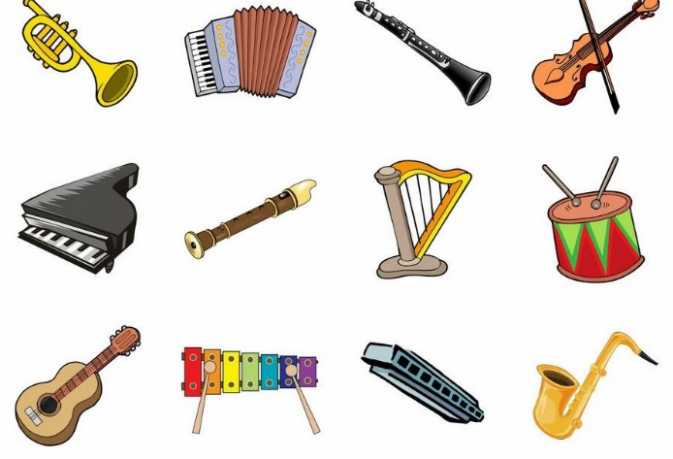
Цель: развитие слухового внимания.
Задание: демонстрируем детям звучание бубна, губной гармошки, дудки и т. д. Дети слушают и запоминают, как звучит каждый музыкальный инструмент, потом закрывают глаза и на слух определяют, что звучало. Если нет инструментов, то можно использовать чашку, игрушки и т. д.

«Да и нет не говорить»
Задание: ответь на вопросы. Запрещается говорить «да» и «нет».
1)Ты любишь лето?
2)Тебе нравится зелень парков?
3)Ты любишь солнце?
4)Тебе нравится купаться в море или реке?
5)Ты любишь рыбалку?
6)Ты любишь зиму?
7)Ты любишь кататься на санках?
8)Тебе нравится играть в снежки?
9)Ты любишь, когда холодно?
10)Тебе нравится лепить снежную бабу?
«Исправь ошибки»
Задание: ведущий читает стихотворение, намеренно делая ошибки в словах.
Назвать правильно слова.
Куклу выронив из рук,
Маша мчится к маме:
- Там ползет зеленый лук
С длинными усами (жук).
Закричал охотник: «Ой!
Двери гонятся за мной!» (звери).
Эй, не стойте слишком близко.
Я тигренок, а не миска (киска).
Ехал дядя без жилета,
Заплатил он штраф за это (билета).
Сели в ложку и айда!
Покатили вдоль пруда (лодку).
Тает снег, течет ручей,
На ветвях полно врачей (грачей).
Мама с бочками пошла
По дороге вдоль села (дочками).
На поляне весной
Вырос зуб молодой (дуб).
На пожелтевшую траву
Роняет лев свою листву (лес).
На глазах у детворы
Крысу красят маляры (крышу).
Я рубашку сшила шишке,
Я сошью ему штанишки (мишке).
Встало солнце, уходит прочь
Темная длинная дочь (ночь).
Фруктов в корзине не счесть:
Яблоки, груши, бараны есть (бананы).
Чтоб пообедать, взял Алешка
В правую руку левую ножку (ложку).

«Дятел»
Задание: взрослый отстукивает разные ритмы в быстром темпе
. ..; … … .; …. … и т. д., а дети повторяют за ним.
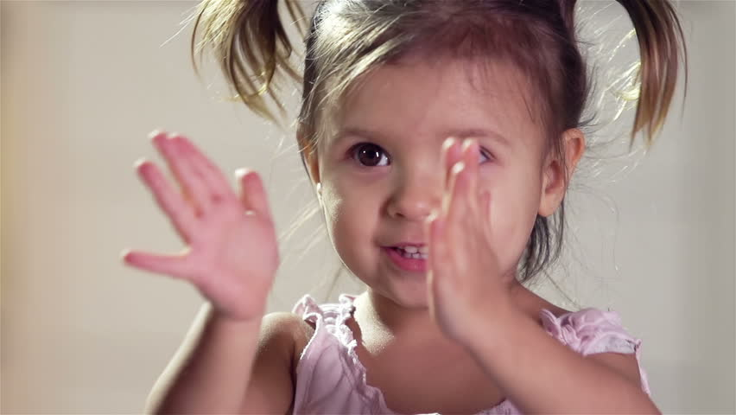
«Цепочка слов»
Задание: взрослый называет слово, а дети по порядку придумывают слова, которые начинаются с последнего звука предыдущего
«Кто лучше слушает?»
Задание: взрослый называет слова, а дети поднимают руку лишь тогда, когда услышат в слове заданный звук, например, Ш: шапка, дом, жук, лиса, ежик, кошка, тарелка, вешалка, лыжи, карандаш, бочка, ножницы, замок, лужа, крыша.
«Хлопки»
Задание: взрослый сообщает детям, что он будет называть различные слова. Как только он назовет животное, дети должны хлопать. При произнесении других слов хлопать нельзя. Тот, кто ошибся, выбывает из игры.
«Запомни слова»
Задание: взрослый называет 3 – 5 слов, дети должны повторить их в том же порядке.
«Кто летит»
Задание: взрослый сообщает детям, что он будет говорить слово «летит» в сочетании с другими словами (птица летит, самолет летит). Но иногда он будет ошибаться (например: собака летит). Дети должны хлопать только тогда, когда два слова употребляются правильно. В начале игры взрослый медленно произносит фразы, делает паузы между ними. В дальнейшем темп речи ускоряется.

«Найди картинку»
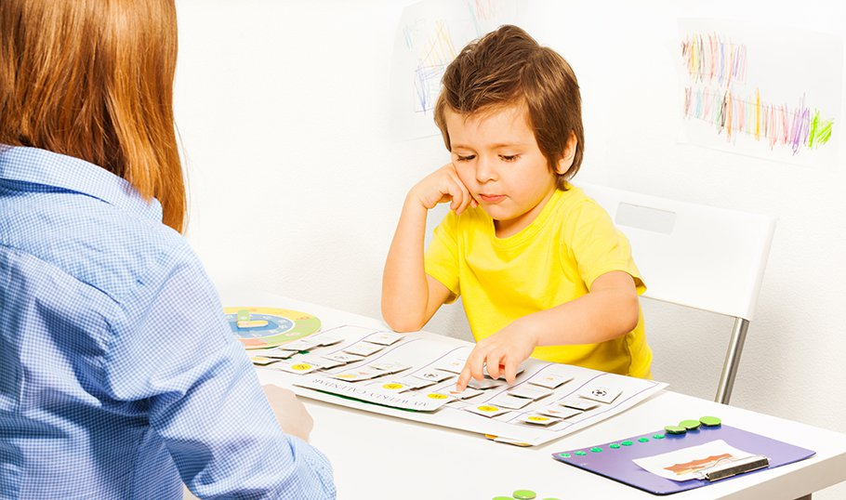
Задание: взрослый раскладывает перед ребенком ряд картинок с изображением животных (пчела, жук, кошка, собака, петух, волк и др.) и воспроизводит соответствующие звукоподражания. Далее ребенку дается задание определить по звукоподражанию животного и показать картинку с его изображением.
Губы взрослого экраном закрываются

«Назови звук»
Задание: взрослый произносит 3 – 4 слова, в каждом из которых есть один из отрабатываемых звуков и спрашивает детей: «Какой звук есть во всех этих словах?»
«Определи на слух самое короткое слово»
Строитель, каменщик, дом, стекольщик.
(Слова подбираются в соответствии с темой урока, также можно дать задание на определение самого длинного слова).
«Слушай и делай»
Задание: взрослый дает ребенку следующие, к примеру, команды: «Подойди к окну и подними руку», «Возьми в правую руку линейку, а в левую тетрадь» и т. д.

